Číslo projektu | OP VK 1.5 25549863
Název projektu | Moderní škola
Název školy | Soukromá střední škola podnikání a managementu, o.p.s.
Předmět | Německý jazyk
Téma | Beruf und Zukunftspläne
Ročník | 2.
Jméno autora | Bc. Lenka Přichystalová
Anotace | Žák dokáže hovořit o svým plánech do budoucnosti v německém jazyce.
Datum tvorby | 5.9. 2012

Beruf und Zukunftspläne

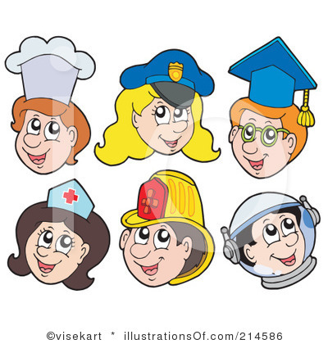

- Übersetzen Sie!
- pracovní místo: f) být zaměstnán:
- výpověď: g) podnikat:
- zaměstnanec: h) příjem:
- zaměstnavatel: i) živnostenský list:
- pracovní smlouva: j) vydělat peníze:


- Antworten Sie!

- Was wollen Sie nach dem Abitur machen?
- Jobben Sie im Sommer?
- Was sind Ihre Eltern von Beruf?
- Bevorzugen Sie physische oder geistige Arbeit?
- Warum müssen Menschen arbeiten?
- Welche Möglichkeiten hat man nach dem Schulabschluss?

- Ergänzen Sie! Wie lautet die Lösungswort?
1)
2)
3)
4)
5)
6)


- _________________ bringt Storm ins Haus.

- ________________ bedient uns im Geschäft.

- ________________ war früher ein wichtiger Beruf.
Heute macht man Schuhe in Fabriken.

- _________________ mahlt aus Getreide Mehl.

- ________________ entwirft das Haus, in dem wir wohnen wollen.

- ________________ beglaubigt die Wahrhaftigkeit von Dokumenten.

- Verbinden Sie!

- mit Arbeit überladen sein * pomáhat druhým
- freischaffend sein * Společnost s ručeným omezením
- die Hierarchie und Organisierheit der Arbeit * odměnu představují peníze
- die Vergütung stellt Geld dar * hierarchie a organizovanost práce
- die Gesellschaft mit beschränkter Haftung * být přetížen prací
- dem anderen helfen * být na volné noze

- Übersetzen Sie

- Chci mít zajímavou práci.
- Příjmy musí být zdaněny.
- Já osobně bych chtěla pomáhat všem lidem.
- Když chce někdo získat práci, musí se ucházet o zaměstnání.
- Lékař je ve stálém styku s lidmi a jeho práce je velmi užitečná.

Lösung:
Übung 1: a) der Arbeitsplatz f) eingestellt sein
b) die Kündigung g) unternehmen
c) der Arbeitnehmer h) das Einkommen
d) der Arbeitgeber i) der Gewerbeschein
e) der Arbeitsvertrag j) Geld verdienen

Übung 3: 1) Elektriker, 2) Verkäufer, 3) Schuhmacher, 4) Müller, 5) Architekt, 6) Notar
Lösungswort: LEHRER
Übung 4 :
mit Arbeit überladen sein – být přetížen prací
freischaffend sein - být na volné noze
die Hierarchie und Organisierheit der Arbeit - hierarchie a organizovanost práce
die Vergütung stellt Geld dar – odměnu představují peníze
die Gesellschaft mit beschränkter Haftung – společnost s ručením omezeným
dem anderen helfen – pomáhat druhým.
Übung 5 :
- Ich will eine interessante Arbeit haben. 2) Einkommen müssen besteuert werden. 3) Ich persönlich möchte allen Menschen helfen. 4) Wenn man einen neuen Job bekommen will, muss man sich um die Stelle bewerben. 5) Der Arzt ist in ständigem Kontakt mit den Menschen und seine Arbeit ist setr nützlich.

Quelle:
- NAVRÁTILOVÁ, Helena: NĚMČINA – maturitní témata. Český Těšín: FINIDR, 2007. 207 s. ISBN: 978-80-868763-06-0.
- Vlastní zdroje
- Kolektiv autorů: Maturitní otázky z němčiny. Třebíč: Jazyková literatura, 1996. 303 s. ISBN: 80-902077-1-5.
- http://www.illustrationsof.com/214586-royalty-free-occupations-clipart-illustration
- http://occupations.phillipmartin.info/occupations_chef.htm
- http://occupations.phillipmartin.info/occupations_custodian.htm
- http://cs.detske-hry.com/povolani-11634.htm
- http://www.englishexercises.org/makeagame/viewgame.asp?id=3957

